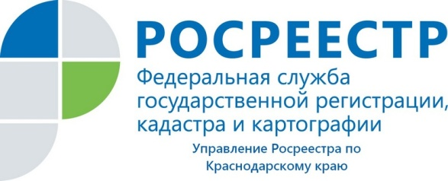
ПРЕСС-РЕЛИЗ

Уважаемые жители Выселковского района!
Обращаем Ваше внимание, что в случае если у Вас имеются: свидетельство на право собственности на землю (зарегистрированное в комитете по земельным ресурсам и землеустройству Выселковского района), свидетельство о праве собственности (выданное администрацией сельского поселения), договора купли-продажи, дарения, меня (зарегистрированные в БТИ или администрации сельского поселения), Вам необходимо обратиться в любой офис МФЦ для подачи документов с целью регистрации права собственности в Управлении Росреестра по Краснодарскому краю.
Дополнительно сообщаем, государственная регистрация права собственности на основании выше перечисленных документов проводится БЕСПЛАТНО!!!

